第一届
全国大学生集成电路创新创业大赛
NCICC（邀请赛）

参赛题目 深度学习——卷积神经网络(CNN)优化

参赛高校 北京航空航天大学

团队名称 奋进队
参赛队员 程浩 李金昊 贤仪寒

指导教师 欧阳鹏

完成时间 2017.4.6

参赛须知与承诺

1.参赛者必须保证参赛作品为首次参赛的原创作品，参赛作品不存在权利争议或侵犯第三方知识产权的行为，违反者自行承担相应责任。
2.参赛作品有下列情形，主办单位将取消该队伍的参赛资格或追回原授予的荣誉及奖励：
经人检举或告发为他人代劳或违反本竞赛相关规定，有具体事实者并经查证属实者；
经人检举或告发，涉及著作权、专利权等侵害，且侵权行为一旦经法院判决属实。
3.参赛作品的专利权、著作权等知识产权均归属该参赛队伍所有，但主办单位享有以原作者名义发表该项作品的权利，参赛队伍需全程参与由主办单位所举办的学术及推广教育活动。
4.参加队伍应尊重大赛评审委员会的决议，除非能具体证明其他作品违反本办法相关规定，不得有其他异议。
5.大赛阶段缴交所有文件将不退回，请参赛队伍自行备份。

承诺人：
（请全体团队成员签名）
欧阳鹏 程浩 李金昊 贤仪寒
2017 年 4 月 6 日
摘要
本文主要阐述了在硬件Zynq平台上实现卷积层算法的思路、方法及具体实现。卷积层算法在硬件平台上的实现，有很重要的现实意义。卷积层算法作为深度卷及神经网络（CNN）的核心，如果在硬件平台上高效地实现，意味着我们可以将深度学习算法应用在嵌入式系统中，增强其智能化。现今的神经网络由于算法复杂、占用资源空间大，大多数用在计算机平台上，如果能对其进行优化使其能高效、快速地在硬件平台上实现的话，将会带来巨大的现实效益。
我们的设计思路大致分为几个部分。首先我们先使用C语言代码进行算法的仿真，并在软件层面对C代码进行最大程度的优化。其次，我们在vivado HLS环境下进行硬件仿真，并在硬件层面进行优化，最后转化为硬件代码在Zynq平台上实现了卷积层算法。硬件层面优化的目的在于尽可能充分利用板子的乘法器等资源，尽可能提高执行的效率。
我们的创新点主要有：考虑CNN输入图像中存在大量的0值而变得稀疏的特点，构建异步计算架构，使得每个计算资源都可以负载均衡，解决传统同步计算下吞吐受限问题；构建卷积核间数据复用机制，减少内存访问；构建卷积核内并行计算机制，大大提高计算速度；计算架构支持卷积运算和反卷积运算，适用于深度生成网络和深度辨别网络；平衡接口带宽，存储带宽，以及计算吞吐，构建全流水架构，实现CNN流计算。
我们在硬件仿真过程中，测得系统时钟频率为2.114GHz，共花了791M个时钟周期，达到102GMAC。我们基本达到了要求。
关键字： 卷积层算法 CNN vivado 深度学习 Zynq
Abstract
This paper mainly introduces the idea, method and implementation of convolution layer algorithm on hardware Zynq platform. Convolution layer algorithm in the hardware platform to achieve, there is a very important practical significance. Convolution layer algorithm, as the core of deep volume and neural network (CNN), if it is implemented on the hardware platform, means that we can apply the depth learning algorithm to the embedded system to enhance its intelligence. Today's neural network because of the complexity of the algorithm, the use of large resource space, most used in the computer platform, if it can be optimized to make it efficient and fast on the hardware platform to achieve, it will bring great real benefits.
Our design ideas are broadly divided into several parts. First of all, we first use the C language code for algorithm simulation, and in the software layer of the C code to maximize the optimization. Secondly, we in the vivado HLS environment for hardware simulation, and in the hardware level to optimize, and finally converted into hardware code Zynq platform to achieve the convolution layer algorithm. The purpose of the hardware level optimization is to make full use of the board multiplier and other resources, as far as possible to improve the efficiency of the implementation.
Our innovative points are: consider the CNN input image in a large number of 0 values and become sparse characteristics, the construction of asynchronous computing architecture, making each computing resource can load balance, to solve the traditional synchronization calculation under the throughput problem; Conforming the data between the inter-core data reuse mechanism, reduce the memory access; build the convolution kernel parallel computing mechanism, greatly improve the computing speed; computing architecture to support convolution and deconvolution operations, suitable for deep generation of network and deep identification network; Interface bandwidth, storage bandwidth, and computing throughput, to build a full-flow architecture, to achieve CNN flow calculation.
In the hardware simulation process, the system clock frequency we measured is 2.114GHz, and spent a total of 791M clock cycles.The GMAC reached to 102.They basically meet the requirements of contests.
Key words: algorithm of convolution layer, CNN,vivado,deep learning,Zynq
目录
1总体设计 1
1.1问题描述 1
1.2总体设计思想 1
2 C++软件平台实现 1
2.1 卷积核公式 1
2.2 C++软件设计 2
2.2.1 定义 2
2.2.2 算法实现 2
2.3 软件拓展——反卷积算法 3
2.2.3 软件测试 3
3 硬件架构优化 5
3.1 卷积和反卷积的算法说明 5
3.2 vivado HLS 简介 6
3.3 优化 6
3.3.1 pipeline，unroll及使用DSP 6
3.3.2 DATAFLOW 7
3.3.3 数据类型优化 7
3.3.4 数组分配 7
3.3.5 INLINE 7
3.4 最终的硬件架构 9
3.5 RTL仿真和生成IP核 11
4 硬件实现 12
5 题目解答 14
5.1 整体框图 14
5.2 pipeline设计 14
5.3 总线带宽 14
5.4 内部缓存 15
5.5 计算单元 15
5.6 100G MAC加速单元 15
6 应用前景 15
7 总结 16
参考文献 16
附录 16

1总体设计

1.1问题描述
题目中有以下三点要求：
（1）将卷积算法在硬件平台上实现并优化，主要考虑总线带宽，内部缓存，Pipeline 设计，计算单元等因素，给出不同缓存下，总线带宽计算公式和典型案例下的数据；
（2）给出 100G MAC 加速单元的架构、框图和整体的 Pipeline 设计；
（3）输入图像和输出图像的 channel 数目一般比较大，可达到 1024，图像的分辨率一般为 150x150。

1.2总体设计思想
我们的总体设计思想是这样的，首先在C++平台上实现卷积核算法和反卷积算法，然后通过vivado HLS仿真进行总线带宽、pipeline、内部缓存、计算单元等方面硬件的优化，仿真波形和实际相符后，生成相应的IP核，并在zynq平台上实现。概括出来就是：
（1）C++实现；
（2）Vivado HLS仿真、优化；
（3）硬件zynq平台实现。
下面我们将详细介绍我们的各个模块。

2 C++软件平台实现

2.1 卷积核公式
卷积核的公式如下：
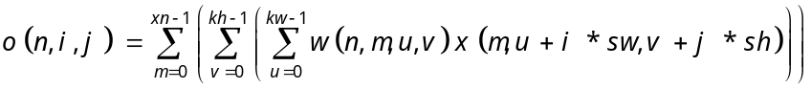
其中：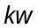为单个卷积核的水平宽度，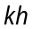为单个卷积核的垂直高度，为水平方向的滑动窗口 step，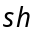为垂直方向的滑动窗口step。表示输入图像的 channel数，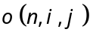表示第n个输出图像内(i,j)的输出值，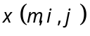表示第m个输入图像内(i,j)的输入值，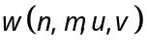 表示weight的值，n对应输出图像的channel，m对应输入图像的channel，u和v表示对应单独卷积核的位置^{[1]}。

2.2 C++软件设计

2.2.1 定义
首先我们定义了一个图像的结构体Feature：
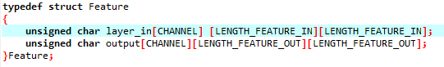
图1 图像的结构体定义
结构体内有两个三维数组，layer_in代表输入图像，output代表输出图像，其中CHANNEL代表图像的通道数，LENGTH_FEATURE_IN及LENGTH_FEATURE_OUT代表图像像素宽度。由题目知，我们的通道数采用1024，输入图像像素宽度为150，我们采用的卷积核像素宽度为3，故输出图像的像素宽度为148。
同时我们定义了卷积核的结构体LeNet5：
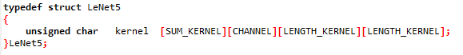
图2 内核的结构体定义
卷积核是一个三维数组，SUM_KERNEL代表卷积核的数量，LENGTH_KERNEL代表卷积核的宽度，我们采用SUM_KERNEL=1024，LENGTH_KERNEL=3。

2.2.2 算法实现
定义了相关的结构体之后，我们便根据公式给出了算法的代码实现：
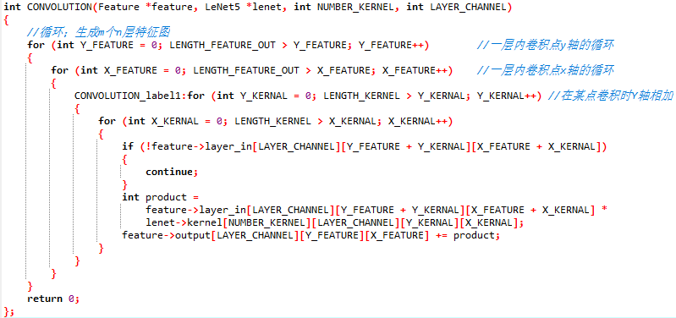
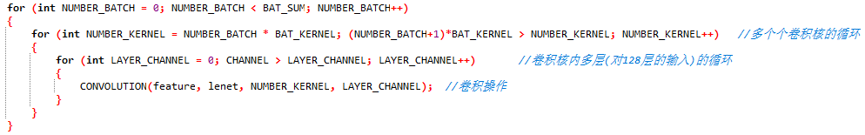
图3 卷积算法的核心C++代码
这样通过六层的嵌套循环，卷积核算法便实现了。
在这个算法里面，我们针对工程中输入图像有很多元素为0的情况，做了一些优化：
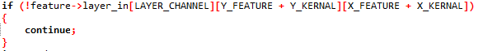
图4 代码优化
如果某个元素为0，我们直接跳过这层循环，这样可以大大提高执行效率。

2.3 软件拓展——反卷积算法
如果说卷积是用来将图像变小，来突出输入图像的特征的话，反卷积就是将图像变大，用来生成原图像。从本质上，反卷积其实就是转置卷积核，因此我们的这个算法也可以用来计算反卷积。

2.2.3 软件测试
实现了算法之后，我们立刻在C++平台上运行，对于1024个通道的图像，程序顺利执行，经过3050s后运行完成。
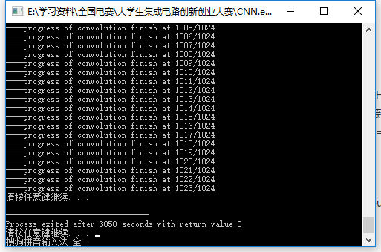
图5 代码运行情况
下面是输出的图像像素（由于有1024个channel，不可能一一枚举，所以截取了一部分）
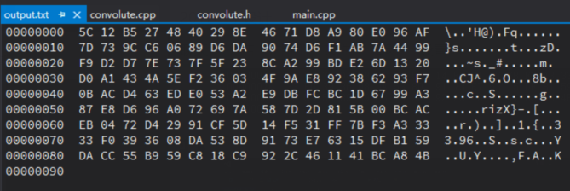
图6 C++运行输出图像部分数据

3 硬件架构优化

3.1 卷积和反卷积的算法说明
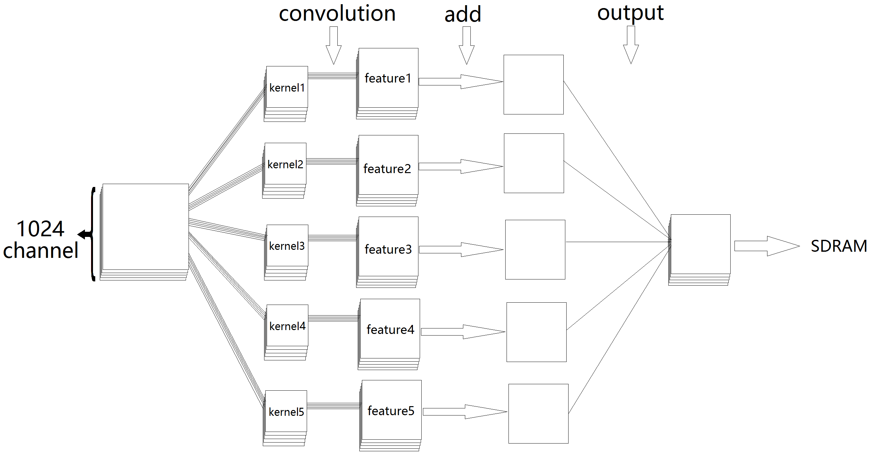
图7 卷积和反卷积图示
上图所示描述出了卷积层算法的大致流程。
图像卷积，是用卷积核在图像上扫过，并对每个元素进行加权和偏置，得到的结果是特征图。
本题目的要求，是1024通道的图片，对应上图的第一列就是输入的1024×150×150三维图像。
第二列描述了所有的卷积核。与图像对应我们的卷积核也有1024个，每个卷积核是1024×3×3的三维卷积块。
第三列是卷积后的特征，卷积时某一个通道的图片将被所有卷积核的对应层卷积。这样卷积过后将得到与卷积核同等数量的特征块。
第四列描述了相加过程。同一个卷积核的卷积结果要相加，即1024层图片最终相加得到一张图片。
第五列是最终的输出结果，将每一个卷积核的特征组合在一起，得到1024通道，148×148像素的特征块，是卷积层的输出结果。
反卷积（Deconvolution）和卷积在CNN中，虽然原理有所不同，但是卷积的过程其实是一致的，因此上图可以同时表示卷积和反卷积的过程。

3.2 vivado HLS 简介
Vivado HLS开创了一种全新理念，那就是用户可以通过C/C++代码即可直接生成硬件执行文件，这使得很多用户不需要掌握特别深入的硬件知识也可进行硬件开发，降低了硬件开发的瓶颈，同时使得开发者把精力集中在优化算法和数据结构上，节省了大量时间。同时vivado HLS可以智能地进行内部资源分配，实现硬件优化。基于这些优势，我们采用vivado HLS对我们的C++代码进行硬件仿真和优化^{[2]}。

3.3 优化
针对vivado HLS特点和我们的代码结构，我们进行了以下几点优化：

3.3.1 pipeline，unroll及使用DSP
pipeline，unroll所有的循环，pipeline使得并行度大大提高。
Solution1：对最底层循环pipeline
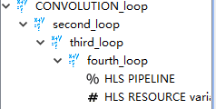
图8 solution1
solution2：对second循环pipeline
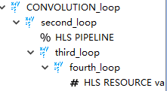
图9 solution2
solution3：对顶层循环pipeline
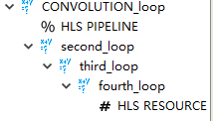
图10 solution3
可以看出，pipeline顶层循环并行程度最高，latency和interval最小，使用的DSP最多，故随后的solution我们只对最顶层循环pipeline。

3.3.2 DATAFLOW
对顶层函数CNN执行DATAFLOW，对数据流的粗粒度进行优化。DATAFLOW是提高数据吞吐量的有力方法。这一步和上一步都是粗优化。

3.3.3 数据类型优化
根据处理数据的类型和位宽进行优化，降低资源消耗。我们采用的图像像素的数据类型都是8位的，故可将数据类型设置为uint_8。其实unsigned char类型位宽也为8位，故我们的数据类型已经进行了优化，可以跳过这一步。

3.3.4 数组分配
对feature->output和lenet->kernel这两个数组进行数组分割，进一步提高并行度。
%pragma HLS ARRAY_PARTITION variable=feature->output complete dim=2
%pragma HLS ARRAY_PARTITION variable=lenet->kernel complete dim=2

3.3.5 INLINE
对顶层函数进行INLINE，删除所有函数层次结构。用于通过功能边界实现逻辑优化，并通过减少功能调用开销来改善延迟/间隔^{[3]}。
各个solution的对比情况如下：
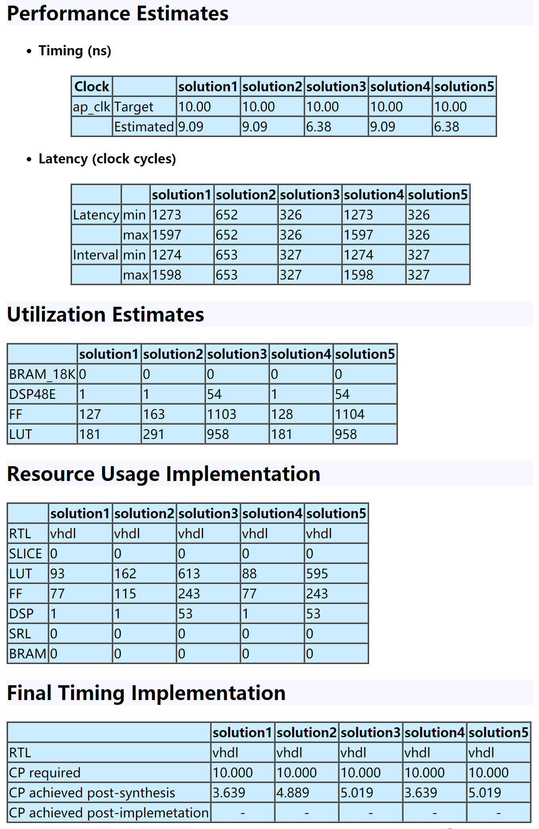
图11 各个solution对比
通过上面的对比可以看出，对比solution1-3，可以发现对外层循环pipeline可以大大提高并行度，减少timing和latency。这是因为pipeline的循环越往外，展开并行的子过程越多。Solution4相对于solution1，我们对顶层函数进行了DATAFLOW，使得图像数据的输入得到了改善。DATAFLOW通过输入输出数据流，能够在尽量节省板内资源的基础上，达到相同的效果。可以看出solution4相对于solution1，LUT的数量减少了。Solution5是我们最终的方案，我们同时又引入了INCLINE，进一步改善了延迟。由于Solution5各方面性能最好，所以我们采用solution5作为最终优化的源码。核心部分如下所示：
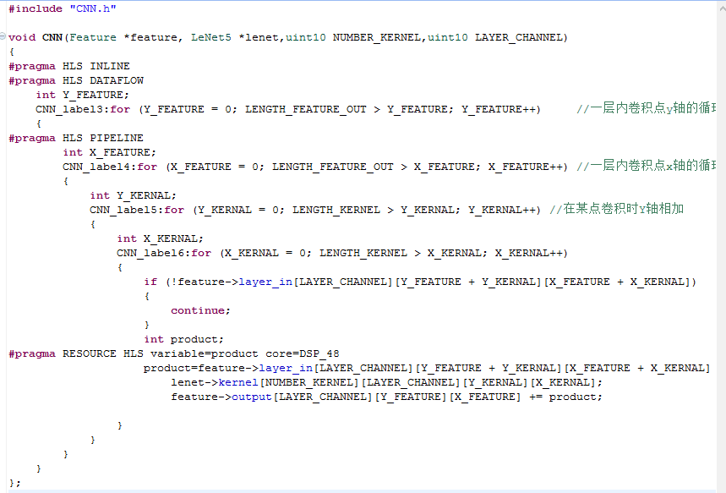
图12 最终优化结果核心源码

3.4 最终的硬件架构
首先我们先给出一个计算单元的框图：
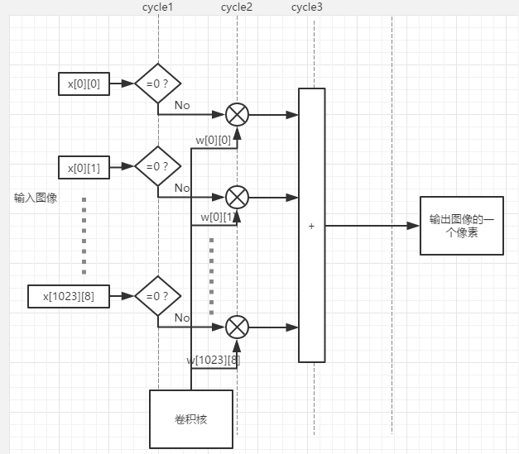
图13 计算单元框图
输入图像的每个像素先进行是否为0的判断，若为0，则直接跳过与卷积核的权重相乘，否则乘以卷积核。遍历了1024个kernel的所有元素（1024*3*3=9216）后，相加即得输出图像的一个像素值。此计算单元可以计算输出图像的一个像素，可以令这个计算单元整体为cell，进而可以得到整个系统的硬件架构如下：
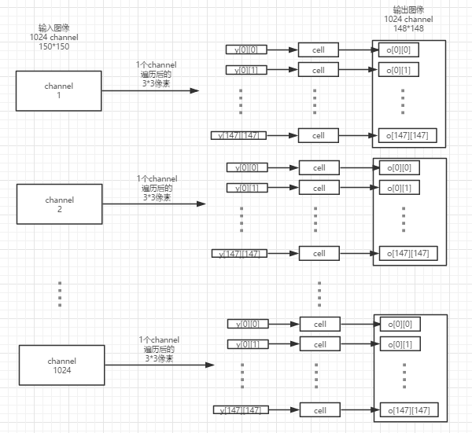
图14 整体硬件架构
对输入图像数据进行DATAFLOW和INLINE处理，同时对卷积核进行优化（零元素判别，即若卷积核有0，则跳过对该元素的运算），两部分数据作为CNN网络的参数，输入CNN网络。紧接着进行pipeline，unroll最外层循环，展开CNN网络，提高并行度。然后进一步指定板内硬件资源的使用，使其均衡化。最后高效、快速、准确地输出所需的图像数据。

3.5 RTL仿真和生成IP核
C synthesis生成solution后，进一步进行RTL仿真，仿真波形如下：
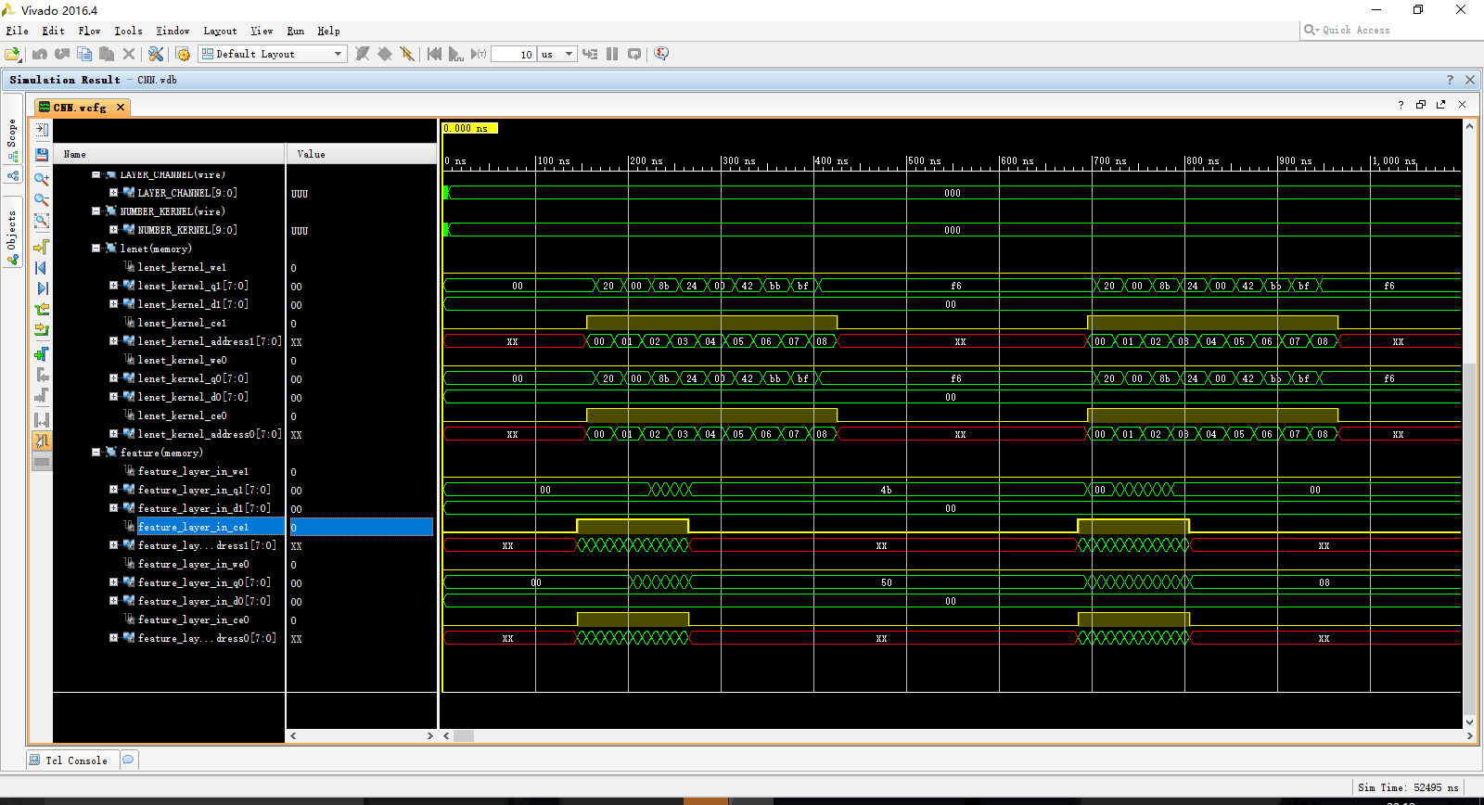
图15 RTL仿真波形
通过观察输入输出端口的仿真波形，我们有一些发现。从仿真图上可以清晰地看到每个时钟周期、每个输入输出口的波形变化。vivado HLS将输入图像数据拆分成几个array并行输入，而对每个array数据是串行输入的，表现为时序的变化。每一路的波形疏密相间，稀疏的部分是进行读取的过程，密集的部分是进行数据处理和运算的过程。仿真波形是比较复杂的，导致我们很难对其进行检查，以及和软件运行的结果进行比对。所以，我们采用最终的生成文件和软件的输出对比，来验证其优化的准确性。
紧接着我们生成IP核，导入Vivado里，准备进行硬件实现。

4 硬件实现
将生成的IP核导入到vivado中，生成硬件可执行文件之后，烧入Zynq平台（这里我们采用的是ZedBoard开发板）。输入1024个channel的150*150图像，卷积核采用3*3的，最终生成1024channel的148*148的图像。和软件仿真的结果一致。
硬件运行的情况如下图所示：
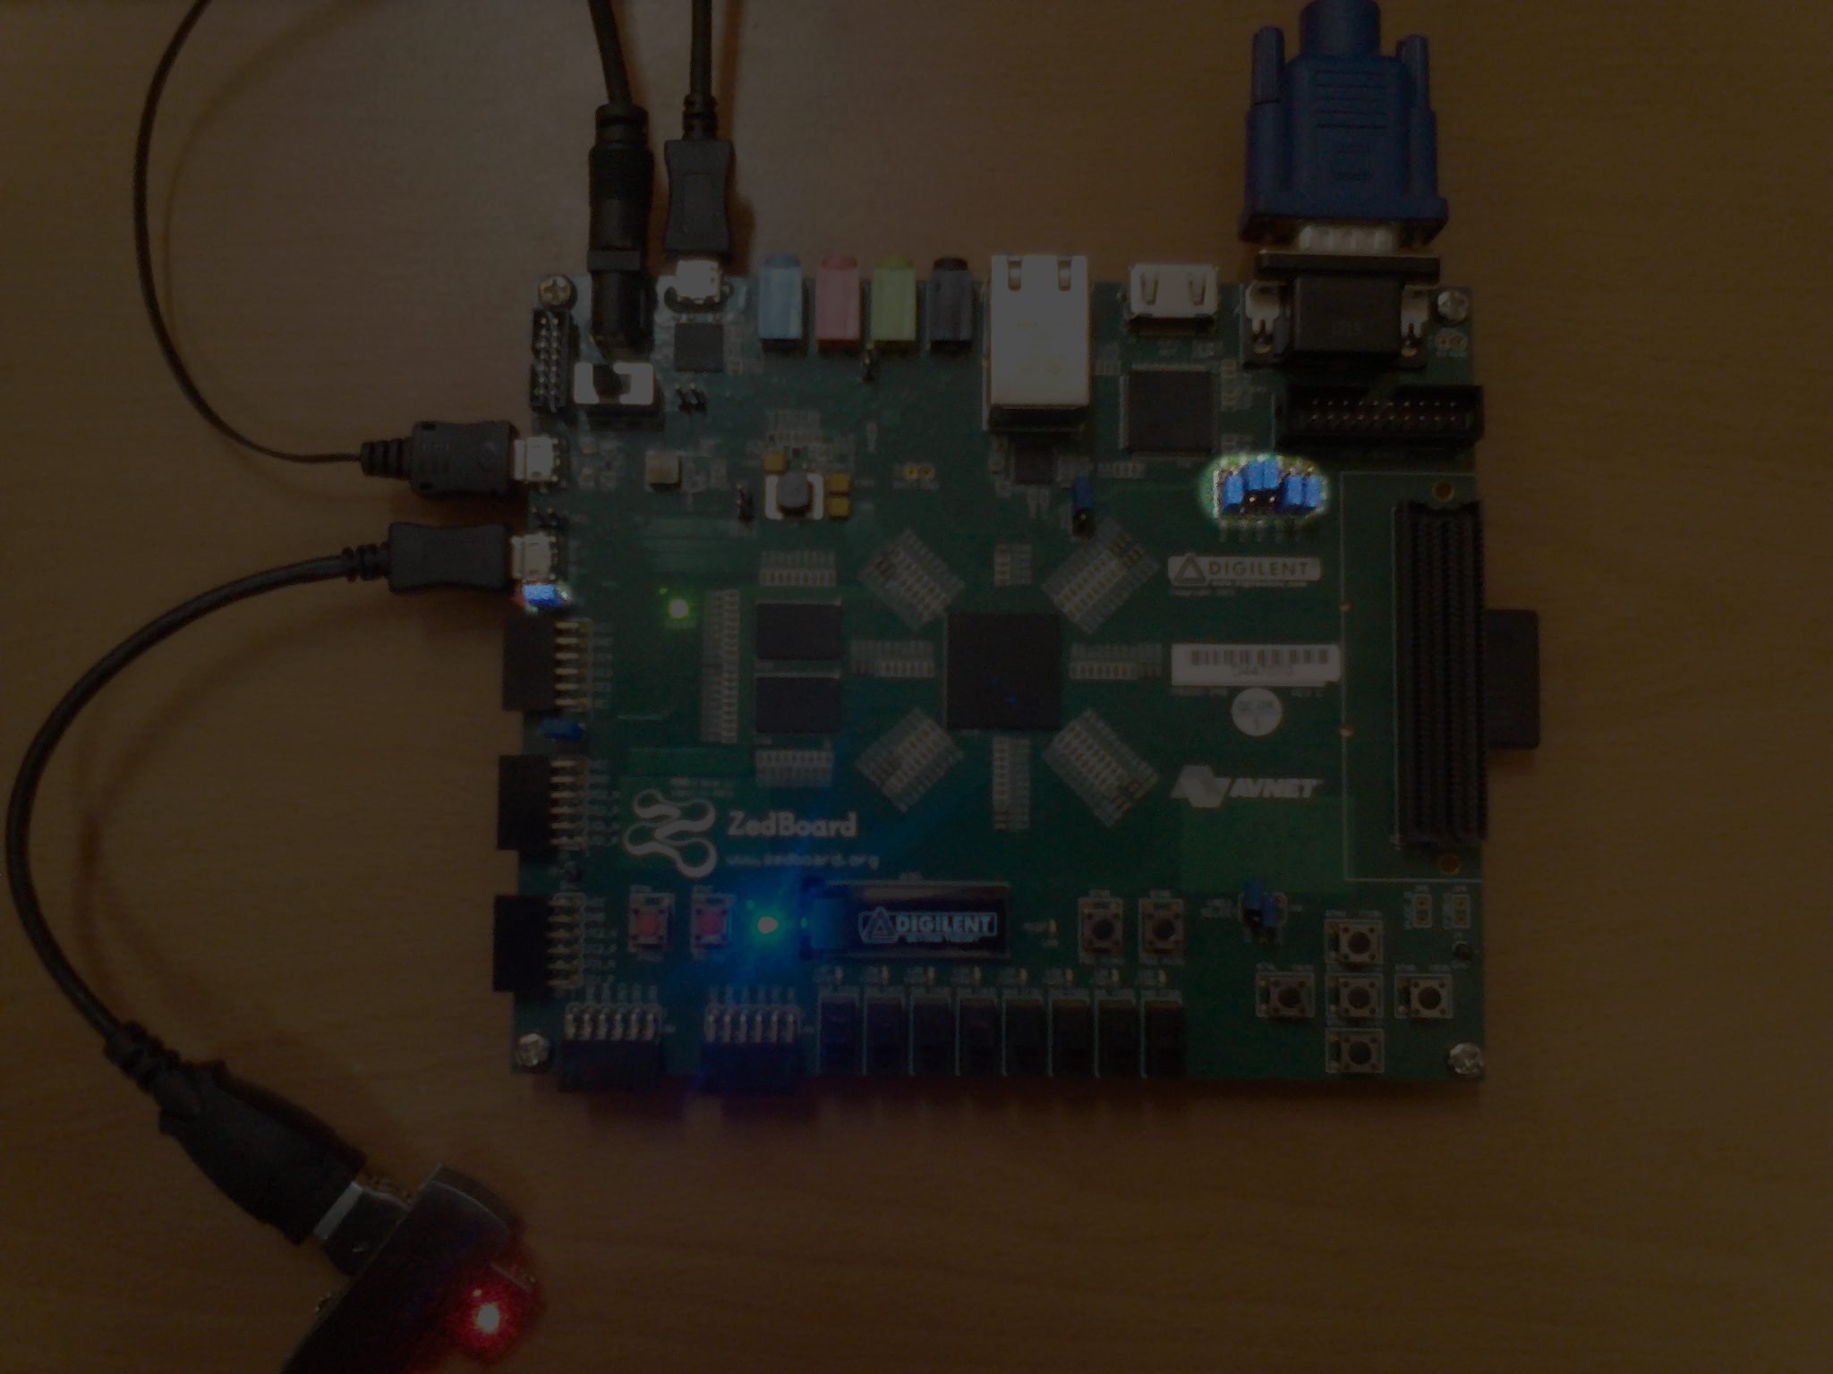
图16 Zedboard开发板运行情况
下面是输出的图像像素（由于1024较大，这里我们只截取了一部分）：
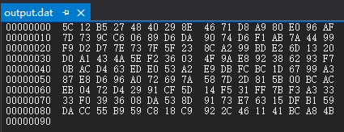
图17 硬件实际运行输出图像部分数据
可以看出，跟软件仿真输出的数据一致。

5 题目解答

5.1 整体框图
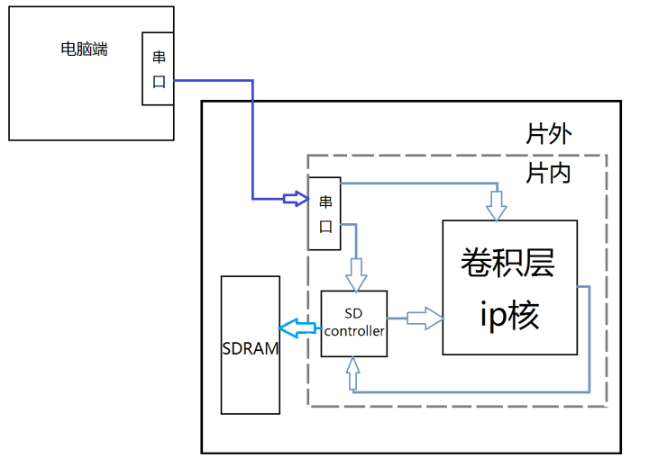
图18 整体框图
我们在这里对我们的框图做一些具体的解释。Zynq通过串口读取用来进行处理的输入图像，由于板内存储器不足以一次性大批量存储1024个channel的150*150的图像，所以我们这里采用动态存储的方法。串口将图像数据串行输入，Zynq边对图像进行卷积处理，边读图像数据，一个channel处理完成后立即输出，并空出相应的存储资源供后续channel的图像使用。这样来保证硬件能够高效、流畅地运行。

5.2 pipeline设计
对最外层循环进行pipeline，unroll所有循环。对最外层循环pipeline的原因是，在板内资源充足的情况下，能够最大程度地提高并行度和数据吞吐率，降低整体的latency。

5.3 总线带宽
总线的带宽是数据在总线传输的速度，是用字节每秒做单位的。总线带宽由系统的时钟频率与单位处理数据位数决定^{[4]}。
总线带宽=总线频率 * 位宽 /8
在本系统中，读取的处理数据分批次进入FPGA开发板的片外存储SDRAM中，在片内的SDcontrolor的控制下实现数据的读入，采用16位处理，即单次可处理两个字节。系统时钟通过rtl仿真达到为3.693us，时钟频率达到270.78MHz，最后得到总线带宽为541.56Mb/s。

5.4 内部缓存
根据我们的设计思路，在本系统中，采用多通道共享缓存技术，整个缓存空间被分割成若干个独立的存储颗粒以后，首先需要有一个管理调度模块用来分配、调度、回收存储颗粒。管理模块根据各个通道的使用需求，动态的分配存储颗粒，并在通道释放该存储颗粒时将它回收，以供下一次分配使用^{[5]}。

5.5 计算单元
我们通过vivado HLS对C++代码进行优化，使得板内的计算和存储单元能够被充分利用，如DSP，RAM、LUT、FF等。进而我们生成了计算卷积的IP核，其内部有四层循环，以完成最基本的卷积运算。可参考3.4，有详细介绍。

5.6 100G MAC加速单元
在系统时钟确定下，进行乘加运算的次数与时钟频率的乘积是MAC。本系统中，100G MAC加速单元的设计没有达到要求。这个我们会在后续的工作中进行改进。

6 应用前景
我们在进行硬件架构优化之后，在得到题目的答案的同时，也生成了相应的IP核，这意味着我们的工作有更多的现实应用价值。我们的IP核不仅能够用来计算卷积，还可以用来计算反卷积。卷积和反卷积在神经网络优化、图像处理等领域都有重要地位，甚至是一些项目的核心算法。神经网络和图像处理领域，在当前的时代，都是热门领域，在生产和生活中有广泛的应用。我们的卷积核和反卷积核，作为其中的重要算法，在各行各业，如安防监控、刑侦破案、资源采集、无人驾驶等领域都有重要的应用价值。

7 总结
在这次的比赛中，我们在对CNN算法进行优化，既从软件层面对代码进行了优化，如对稀疏的卷积核采用跳过0的操作；又从硬件层面进行了优化。硬件层面的优化是主要的，主要是从Pipeline，Dataflow，Inline等方面提高并行度、数据吞吐率，减小latency，提高板内资源利用率。同时，我们还对反卷积算法进行了研究，拓展了我们的工作。当然，由于时间问题，我们没能实现时间调度机制，我们计划在后续的工作中进一步完善。总之，在这次比赛中，我们收获良多，丰富了我们的工程经验，对我们的科研能力也是很好的锻炼。

参考文献
[1] 附件2比赛题目及评分标准.pdf
[2] 张俊涛,付芳琪,曹梦娜. 基于Vivado HLS的FFTIP核设计与实现[J]. 电子器件,2016,(02):374-378.
[3] ug902-vivado-high-level-synthesis_.pdf
[4]http://baike.baidu.com/link?url=4fHzI2dienHiAjwobznUxf2SQ30NAEKJbOHoEp87wnOundhrX4kQl0r4Z4DXNENMIQidr5gXJ8ASUKg70iYSQrWzkF4PaTXh7C3zB3g5uVPDRv01DCLdLZ39pkpf9uq-
[5] http://blog.163.com/fpga_ip/blog/static/204443024201221314126695/

附录
Vivado HLS优化后的代码：
- CNN.h
#pragma warning(disable:4996)
#define CHANNEL 1024
#define SUM_KERNEL 1024
#define LENGTH_KERNEL 3
#define LENGTH_FEATURE_IN 150
#define LENGTH_FEATURE_OUT (LENGTH_FEATURE_IN-LENGTH_KERNEL+1)
#define FILE_IMAGE "train-images-idx3-ubyte"
#define FILE_LENET "model.dat"
#define FILE_output "output.dat"
#include <stdio.h>
#include <stdlib.h>
#include "ap_cint.h"

typedef struct Feature
{
unsigned char
layer_in[CHANNEL] [LENGTH_FEATURE_IN][LENGTH_FEATURE_IN];
unsigned char
output[CHANNEL][LENGTH_FEATURE_OUT][LENGTH_FEATURE_OUT];
}Feature;

typedef struct LeNet5
{
unsigned char kernel [SUM_KERNEL][CHANNEL][LENGTH_KERNEL][LENGTH_KERNEL];
}LeNet5;

void CNN(Feature *feature, LeNet5 *lenet,uint10 NUMBER_KERNEL,uint10 LAYER_CHANNEL);
int read_image(unsigned
char(*data)[LENGTH_FEATURE_IN][LENGTH_FEATURE_IN], const char
data_file[]);
int read_kernal(unsigned
char(*data)[CHANNEL][LENGTH_KERNEL][LENGTH_KERNEL], const char
data_file[]);
int write_image(unsigned
char(*data)[LENGTH_FEATURE_OUT][LENGTH_FEATURE_OUT], const char
data_file[]);
- CNN.cpp
#include "CNN.h"

void CNN(Feature *feature, LeNet5 *lenet,uint10 NUMBER_KERNEL,uint10 LAYER_CHANNEL)
{
#pragma HLS DATAFLOW
#pragma HLS INLINE
int Y_FEATURE;
CNN_label3:for (Y_FEATURE = 0; LENGTH_FEATURE_OUT > Y_FEATURE; Y_FEATURE++) //一层内卷积点y轴的循环
{
#pragma HLS PIPELINE
int X_FEATURE;
CNN_label4:for (X_FEATURE = 0; LENGTH_FEATURE_OUT > X_FEATURE; X_FEATURE++) //一层内卷积点x轴的循环
{
int Y_KERNAL;
CNN_label5:for (Y_KERNAL = 0; LENGTH_KERNEL > Y_KERNAL; Y_KERNAL++) //在某点卷积时Y轴相加
{
int X_KERNAL;
CNN_label6:for (X_KERNAL = 0; LENGTH_KERNEL > X_KERNAL; X_KERNAL++)
{
if (!feature->layer_in[LAYER_CHANNEL][Y_FEATURE + Y_KERNAL][X_FEATURE + X_KERNAL])
{
continue;
}
int product;
#pragma RESOURCE HLS variable=product core=DSP_48
product=feature->layer_in[LAYER_CHANNEL][Y_FEATURE + Y_KERNAL][X_FEATURE + X_KERNAL] *
lenet->kernel[NUMBER_KERNEL][LAYER_CHANNEL][Y_KERNAL][X_KERNAL];
feature->output[LAYER_CHANNEL][Y_FEATURE][X_FEATURE] += product;

}
}
}
}
};
- main.cpp
#include "CNN.h"

int main()
{
Feature *feature = (Feature*)malloc(sizeof(Feature)); //(Feature *)calloc(1, sizeof(Feature));
LeNet5 *lenet = (LeNet5*)malloc(sizeof(LeNet5)); // (LeNet5 *)calloc(1, sizeof(LeNet5));
FILE *fp_feature, *fp_lenet;
if (read_image(feature->layer_in, FILE_IMAGE)|| read_kernal(lenet->kernel, FILE_LENET))
{
printf("program will be terminated!");
return 0;
}

uint10 NUMBER_KERNAL;
for (NUMBER_KERNAL = 0; SUM_KERNEL > NUMBER_KERNAL; NUMBER_KERNAL=NUMBER_KERNAL+1) //多个个卷积核的循环
{
uint10 LAYER_CHANNEL;
for (LAYER_CHANNEL = 0; CHANNEL > LAYER_CHANNEL; LAYER_CHANNEL++) //卷积核内多层(对128层的输入)的循环
{
CNN(feature,lenet,NUMBER_KERNAL,LAYER_CHANNEL);
}

}
write_image(feature->output, FILE_output);
return 0;
}

int read_image(unsigned
char(*data)[LENGTH_FEATURE_IN][LENGTH_FEATURE_IN], const char data_file[])
{
FILE *fp_image;
fp_image = fopen(data_file, "rb");
if (!fp_image)
{
printf("error in loading image file!");
return 1;
}
fseek(fp_image, 16, SEEK_SET);
fread(data, sizeof(*data)*CHANNEL, 1, fp_image);
fclose(fp_image);
return 0;
}

int read_kernal(unsigned
char(*data)[CHANNEL][LENGTH_KERNEL][LENGTH_KERNEL], const char data_file[])
{
FILE *fp_kernal;
fp_kernal = fopen(data_file, "rb");
if (!fp_kernal)
{
printf("error in loading kernel file!");
return 1;
}
fseek(fp_kernal, 0, SEEK_SET);
fread(data, sizeof(*data)*CHANNEL, 1, fp_kernal);
fclose(fp_kernal);
return 0;
}

int write_image(unsigned
char(*data)[LENGTH_FEATURE_OUT][LENGTH_FEATURE_OUT], const char data_file[])
{
FILE *fp_out;
fp_out = fopen(data_file, "wb");
if (!fp_out)
{
printf("error in loading kernel file!");
return 1;
}
fseek(fp_out, 0, SEEK_SET);
fwrite(data, sizeof(*data)*CHANNEL, 1, fp_out);
fclose(fp_out);
return 0;
}

